Задание
- Посмотреть два ролика:
https://www.youtube.com/watch?v=DHfXVu5WXyk https://www.youtube.com/watch?v=B7UPhknNQ6E
- Прочитать и законспектировать текст
- Ответить на вопросы

Обработка деталей со сложной установкой
4-х кулачковый патрон
Для закрепления заготовок некруглой формы, отливок и поковок с неровными поверхностями и некоторых других работ применяются 4-кулачковые патроны с независимым перемещением кулачков (рис. 236).
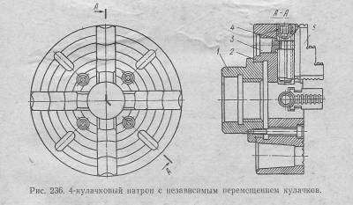
4-х кулачковый патрон состоит из корпуса 2, опор 3, винтов 4 и кулачков 5. Кулачки могут быть использованы в качестве прямых или обратных. Зажим и центрирование заготовок в таких патронах выполняются раздельно. Патрон крепится на резьбовом конце шпинделя при помощи переходного фланца 1.
Для станков с фланцевой конструкцией шпинделя посадочное отверстие выполнено непосредственно в корпусе патрона.
Корпус 4-кулачкового патрона может быть использован в качестве планшайбы для установки и закрепления заготовок с обработанной опорной поверхностью. Для этой цели в нем предусмотрены сквозные продолговатые пазы для установки крепежных болтов. Патроны изготавливаются различных размеров с наружным диаметром от 160 до 1000 Мм.
Особенность обработки заготовок в таких патронах заключается в необходимости совмещения оси обрабатываемой поверхности с осью патрона (шпинделя). Это осуществляется выверкой заготовок по меловой риске или по разметке,

В первом случае (рис. 237, а) к выверяемой поверхности медленно вращающейся заготовки подносят кусочек мела и определяют концентричность ее с осью вращения по виду меловой риски. Чтобы не повредить руки, брусок мела располагают примерно на уровне оси заготовки с небольшим наклоном вниз, а для большей устойчивости правую руку поддерживают левой. Если след риски располагается по всей окружности, что при первой проверке бывает весьма редко, то положение заготовки правильное.
Когда же риска остается лишь на небольшом участке проверяемой поверхности, положение заготовки регулируют сдвигом кулачков, противоположных риске.
Если заготовка имеет относительно ровную или предварительно обработанную поверхность, то аналогичную выверку выполняют слесарным рейсмасом, как показано на рис. 237, б. Иглу рейсмаса, установленного на специальную плиту или верхнюю плоскость поперечных салазок, подводят к проверяемой поверхности с небольшим зазором и, включив малые обороты шпинделя,' определяют его равномерность по окружности. Изменяя положение заготовки в патроне сдвигом соответствующих кулачков, добиваются, чтобы изменение зазора было возможно меньшим. Затем заготовку окончательно закрепляют.
По второму способу выверку производят по разметке на торце заготовки при помощи заднего центра или рейсмаса.
Вершину заднего центра вводят в накренённое углубление точки пересечения центровых линий разметки (рис. 237, в), поджимают заготовку центром к торцу корпуса патрона и закрепляют ее кулачками в таком положении.
При выверке рейсмасом (рис. 237, г) его устанавливают на плоскость поперечных салазок суппорта или специальную плиту. Иглу рейсмаса, установленную по высоте вершины заднего центра, подводят к центровым линиям торца заготовки и поперечным перемещением выверяют поочередно положение каждой линии. При этом центровая линия при повороте заготовки на 180° должна совмещаться с вершиной иглы рейсмаса на всей длине.

Указанные выверки выполняют только при изготовлении первой детали из партии. Остальные детали правильно ориентируют в 4-кулачковом патроне поджимом к двум соседним кулачкам, которые не перемещают при откреплении заготовок.
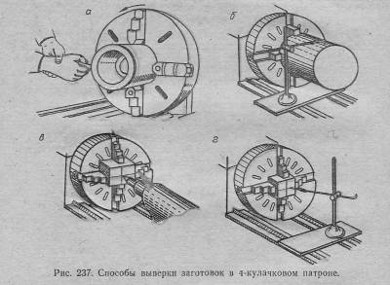

- Сколько типов присоединительных размеров у 4-х кулачкового патрона?
- Какой идет отсчет стрелки индикатора часового типа, если стрелка движется в направлении часовой (+/-)?
- Что определяется по верхнему пику отклонения?
- За счет каких кулачков производится раскрепление детали, при обработке партии?
- Чему равна величина параллельного смещение базовой оси, относительно оси вращение, при обработке эксцентрика
- Является ли биение профиля поперечного сечение элемента и биение поверхности этого же элемента одним и тем же?
- В чем заключается особенность обработки заготовок в 4-х кулачковом патроне
- Укажите угол профиля метрической резьбы.

